重庆市垫江县邮政业发展服务中心
2020年度部门决算情况说明
一、部门基本情况
（一）职能职责
贯彻执行邮政业法律法规、方针政策和服务标准，开展邮政业发展战略、规划和政策的研究，为邮政业发展提供咨询和服务，促进邮政业又好又快发展。
（二）机构设置
1.机构设置：本单位内设办公室和发展监管科，其中各设内设机构领导职数1名。本单位为二级预算单位
2.财政供养人数：本单位2020年在职职工7人、临时工2人。
（三）单位构成
本单位为二级预算单位，仅包含邮政业发展服务中心本单位。
二、部门决算情况说明
（一）收入支出决算总体情况说明
1.总体情况。2020年度收入总计163.72万元，支出总计163.72万元。收支较上年决算数减少115.56万元、下降 41.4%，主要原因是原公社邮递员乡办邮政人员医疗保险补助项目2019年第一年实施预算经费为81.3万元，2020年预算金额为8.56万元，2019年其它收入45万元（其中商务局拨款42万元），2020年其它收入为0.45万元。
2.收入情况。2020年度收入合计131.41万元，较上年决算数减少134.75万元，下降50.6%，主要原因是原公社邮递员乡办邮政人员医疗保险补助项目预算金额减少，其它收入减少。其中：财政拨款收入130.96万元，占99.7%；其他收入0.45万元，占0.3%。此外，2020年初结转和结余32.32万元。
3.支出情况。2020年度支出合计162.49万元，较上年决算数减少112.79万元，下降41%，主要原因是原公社邮递员乡办邮政人员医疗保险补助项目经费支出减少，其它项目经费支出减少。其中：基本支出 137.77万元，占84.8%；项目支出24.72万元，占15.2%。
4.结转结余情况。2020年度年末结转和结余1.23万元，较上年决算数减少2.77万元，下降69.3%，主要原因是本年收入减少，使用了年初结转结余。
（二）财政拨款收入支出决算总体情况说明
2020年度财政拨款收、支总计146万元。与2019年相比，财政拨款收、支总计各减少88.69万元，下降37.8%。主要原因是2020年原公社邮递员乡办邮政人员医疗保险补助项目经费收入减少55.36万元，其它邮政业支出减少33.33万元。
（三）一般公共预算财政拨款收入支出决算情况说明
1.收入情况。2020年度一般公共预算财政拨款收入130.96万元，较上年决算数减少90.61万元，下降40.9%。主要原因是原公社邮递员乡办邮政人员医疗保险补助项目经费预算数减少，人员经费减少。较年初预算数减少1.56万元，下降1.2%。主要原因是原公社邮递员乡办邮政人员医疗保险补助项目年初预算数为8.56万元，而年末只有7万元。此外，年初财政拨款结转和结余32.32万元。
2.支出情况。2020年度一般公共预算财政拨款支出144.77万元，较上年决算数减少88.19万元，下降37.9%。主要原因是2020年基本支出减少，项目支出减少。较年初预算数增加10.52万元，增长7.8%。主要原因是人员经费支出增加。
3.结转结余情况。2020年度年末一般公共预算财政拨款结转和结余1.23万元，较上年决算数减少0.50万元，下降28.9%，主要原因是本年度收入减少，使用了年初结转结余。
4.比较情况。本部门2020年度一般公共预算财政拨款支出主要用于以下几个方面：
（1）教育支出0.33万元，占0.2%，较年初预算数增加0.00万 元，增长0.0%。
（2）社会保障与就业支出11.24万元，占7.8%，较年初预算数减少0.59万元，下降5%，主要原因是2020年社会保障与就业支出基数下调。
（3）卫生健康支出4.81万元，占3.3%，较年初预算数减少0.12万元，下降2.4%，主要原因是卫生健康支出基数下调。
（4）交通运输支出122.47万元，占84.6%，较年初预算数增加11.22万元，增长10.1%，主要原因是人员经费增加19.26万元，公用经费减少8.04万元等。
（5）住房保障支出5.91万元，占4.1%，较年初预算数增加0.00万元，增长0.0%，主要原因是收入支出数相等。
（四）一般公共预算财政拨款基本支出决算情况说明
2020年度一般公共财政拨款基本支出137.77万元。其中：人员经费122.06万元，较上年决算数减少2.60万元，下降2.1%，主要原因是人员的养老保险金、职业年金缴费基数下调。人员经费用途主要包括人员基本工资、津贴、绩效工资、伙食补助费、养老保险交费、职业年金交费、医疗费、公积金、其它社会保障交费、其它工资福利。公用经费15.71万元，较上年决算数减少30.24万元，下降65.8%，主要原因是人员差旅费，印刷费在项目经费支出。公用经费用途主要包括办公费、邮电费、劳务费、接待费、培训费、工会经费、其它交通费和其它商品服务支出。
（五）政府性基金预算收支决算情况说明
本部门2020年度无政府性基金预算财政拨款收支。
（六）国有资本经营预算财政拨款支出决算情况说明
本部门2020年度无国有资本经营预算财政拨款支出。
三、“三公”经费情况说明
（一）“三公”经费支出总体情况说明
2020年度“三公”经费支出共计0.34万元，较年初预算数减少0.06万元，下降15.0%，主要原因是2020年度“三公经费”预算数为0.4万元，而实际支出只有0.34万元。 较上年支出数减少0.39万元，下降53.4%，主要原因是认真贯彻落实中央八项规定精神和厉行节约要求，按照只减不增的要求从严控制三公经费，接待人次比上年减少。
（二）“三公”经费分项支出情况
2020年度本部门因公出国（境）费0.00万元，主要用于人员因公出国（境）费，费用支出较年初预算数增加0.00万元，增长0.0%，主要原因是无因公出国（境）费预算数。较上年支出数增加0.00万元，增长0.0%，主要原因是没有发生因公出国（境）费。
公务车购置费0.00万元，主要用于公务车购置。费用支出较年初预算数增加0.00万元，增长0%，主要原因是无预算数。较上年支出数增加0.00万元，增长0%，主要原因是没有发生公务车购置费。
公务车运行维护费0.00万元，主要用于公务车运行维护。费用支出较年初预算数增加0.00万元，增长0%，主要原因是没有公务车运行维护费。较上年支出数增加0.00万元，增长0%，主要原因是没有发生公务车运行维护费。
公务接待费0.34万元，主要用于接待重庆市邮政管理局领导、涪陵三分局领导来检查督导安全工作用。费用支出较年初预算数减少0.06万元，下降15.0%，主要原因是本年度实际接待费只有0.34万元。较上年支出数减少0.39万元，下降53.4%，主要原因是认真贯彻落实中央八项规定精神和厉行节约要求，按照只减不增的要求从严控制三公经费，接待人次比上年减少。
（三）“三公”经费实物量情况
2020年度本部门因公出国（境）共计0个团组，0人；公务用车购置0辆，公务车保有量为0辆；国内公务接待7批次45人，其中：国内外事接待0批次，0人；国（境）外公务接待0批次，0人。2020年本部门人均接待费76.27元，车均购置费0.00万元，车均维护费0.00万元。
四、其他需要说明的事项
（一）机关运行经费情况说明
2020年度本部门机关运行经费支出0.00万元，机关运行经费主要用于开支交通运输支出，教育支出，卫生健康支出，社会就业保障支出，住房保障支出。机关运行经费较上年决算数增加0.00万元，增长0%，主要原因是按照部门决算列报口径，我单位不在机关运行经费统计范围之内。
本年度会议费支出0.00万元，较上年决算数增加0.00万元，增长%，主要原因是本单位2020年没有发生会议费。本年度培训费支出 0.33万元，较上年决算数减少1.78万元，下降84.4%，主要原因是本年度没有发生党员干部远程教育培训费，2019年有党员干部远程教育培训费1.52万元。
（二）国有资产占用情况说明
截至2020年12月31日，本部门共有车辆0辆，其中，副部（省）级及以上领导用车0辆、主要领导干部用车0辆、机要通信用车0辆、应急保障用车0辆、执法执勤用车1辆，特种专业技术用车0辆，离退休干部用车0辆，其他用车0辆。单价50万元（含）以上通用设备0台（套），单价100万元（含）以上专用设备0台（套）。
（三）政府采购支出情况说明
2020年度本部门政府采购支出总额0.00万元，其中：政府采购货物支出0.00万元、政府采购工程支出0.00万元、政府采购服务支出0.00万元。授予中小企业合同金额 0.00万元，占政府采购支出总额的%，其中：授予小微企业合同金额 0.00万元，占政府采购支出总额的0.0%。2020年度我单位未发生政府采购事项，无相关经费支出。
五、预算绩效管理情况说明
（一）预算绩效管理工作开展情况
根据预算绩效管理要求，本部门对安全督导工作经费和原公社邮递员乡办邮政人员医疗保险补助2个项目开展了绩效自评，其中，以填报目标自评表形式开展自评2项，涉及资金26.08万元；从评价情况来看，对预算数和执行数，绩效指标、绩效目标管理都进行了相关评价，取得了一定成效。
（二）绩效自评结果
1.绩效自评表
2.绩效自评报告或案例
本部门无委托第三方开展绩效自评。
（三）重点绩效评价结果
本单位无县财政局委托第三方对部门政策或项目开展重点绩效评价的项目。
六、专业名词解释
（一）财政拨款收入：指本年度从本级财政部门取得的财政拨款，包括一般公共预算财政拨款和政府性基金预算财政拨款。
（二）事业收入：指事业单位开展专业业务活动及其辅助活动取得的现金流入；事业单位收到的财政专户实际核拨的教育收费等资金在此反映。
（三）经营收入：指事业单位在专业业务活动及其辅助活动之外开展非独立核算经营活动取得的现金流入。
（四）其他收入：指单位取得的除“财政拨款收入”、“事业收入”、“经营收入”等以外的收入，包括未纳入财政预算或财政专户管理的投资收益、银行存款利息收入、租金收入、捐赠收入，现金盘盈收入、存货盘盈收入、收回已核销的应收及预付款项、无法偿付的应付及预收款项等。各单位从本级财政部门以外的同级单位取得的经费、从非本级财政部门取得的经费，以及行政单位收到的财政专户管理资金反映在本项内。
（五）使用非财政拨款结余：指单位在当年的“财政拨款收入”、“事业收入”、“经营收入”、“其他收入”等不足以安排当年支出的情况下，使用以前年度积累的非财政拨款结余弥补本年度收支缺口的资金。
（六）年初结转和结余：指单位上年结转本年使用的基本支出结转、项目支出结转和结余、经营结余。
（七）结余分配：指单位按照国家有关规定，缴纳所得税、提取专用基金、转入非财政拨款结余等当年结余的分配情况。
（八）年末结转和结余：指单位结转下年的基本支出结转、项目支出结转和结余、经营结余。
（九）基本支出：指为保障机构正常运转、完成日常工作任务而发生的人员经费和公用经费。其中：人员经费指政府收支分类经济科目中的“工资福利支出”和“对个人和家庭的补助”；公用经费指政府收支分类经济科目中除“工资福利支出”和“对个人和家庭的补助”外的其他支出。
（十）项目支出：指在基本支出之外为完成特定行政任务和事业发展目标所发生的支出。
（十一）经营支出：指事业单位在专业业务活动及其辅助活动之外开展非独立核算经营活动发生的支出。
（十二）“三公”经费：指用一般公共预算财政拨款安排的因公出国（境）费、公务用车购置及运行维护费、公务接待费。其中，因公出国（境）费反映单位公务出国（境）的国际旅费、国外城市间交通费、住宿费、伙食费、培训费、公杂费等支出；公务用车购置费反映单位公务用车购置支出（含车辆购置税）；公务用车运行维护费反映单位按规定保留的公务用车燃料费、维修费、过路过桥费、保险费、安全奖励费用等支出；公务接待费反映单位按规定开支的各类公务接待（含外宾接待）支出。
（十三）机关运行经费：为保障行政单位（含参照公务员法管理的事业单位）运行用于购买货物和服务等的各项公用经费，包括办公及印刷费、邮电费、差旅费、会议费、福利费、日常维护 费、专用材料及一般设备购置费、办公用房水电费、办公用房取暖费、办公用房物业管理费、公务用车运行维护费以及其他费用。
（十四）工资福利支出（支出经济分类科目类级）：反映单位开支的在职职工和编制外长期聘用人员的各类劳动报酬，以及为上述人员缴纳的各项社会保险费等。
（十五）商品和服务支出（支出经济分类科目类级）：反映单位购买商品和服务的支出（不包括用于购置固定资产的支出、战略性和应急储备支出）。
（十六）对个人和家庭的补助（支出经济分类科目类级）：反映用于对个人和家庭的补助支出。
（十七）其他资本性支出（支出经济分类科目类级）：反映非各级发展与改革部门集中安排的用于购置固定资产、战略性和应急性储备、土地和无形资产，以及构建基础设施、大型修缮和财政支持企业更新改造所发生的支出。
七、决算公开联系方式及信息反馈渠道
本单位决算公开信息反馈和联系方式：电话（023）74598282
附件
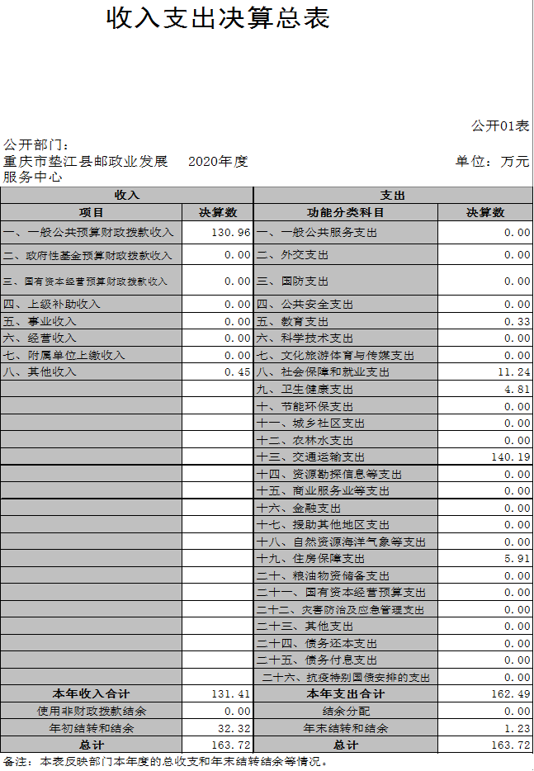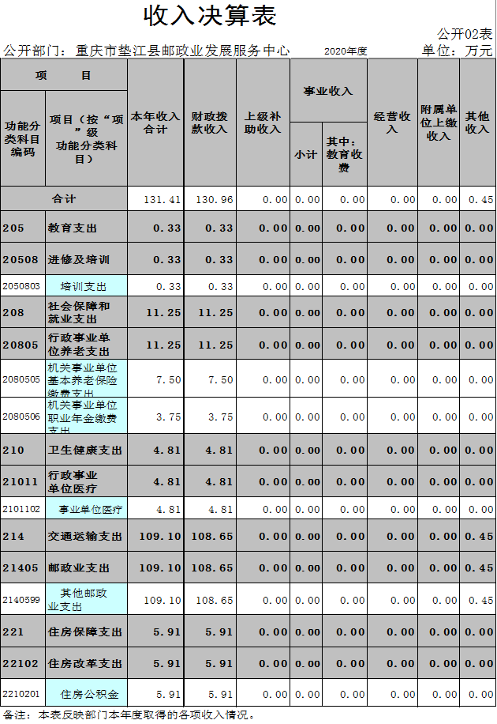
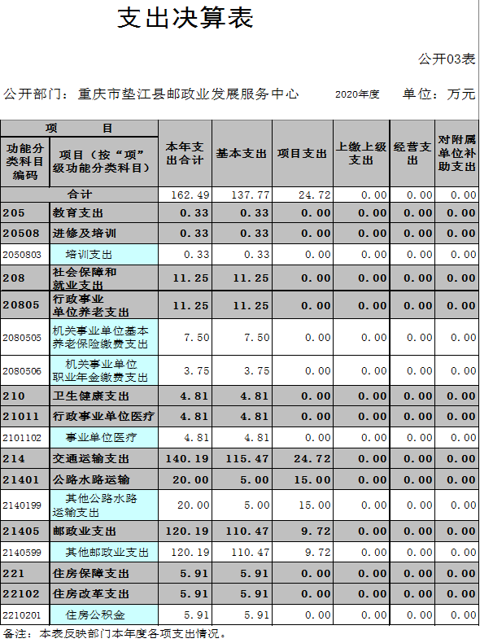
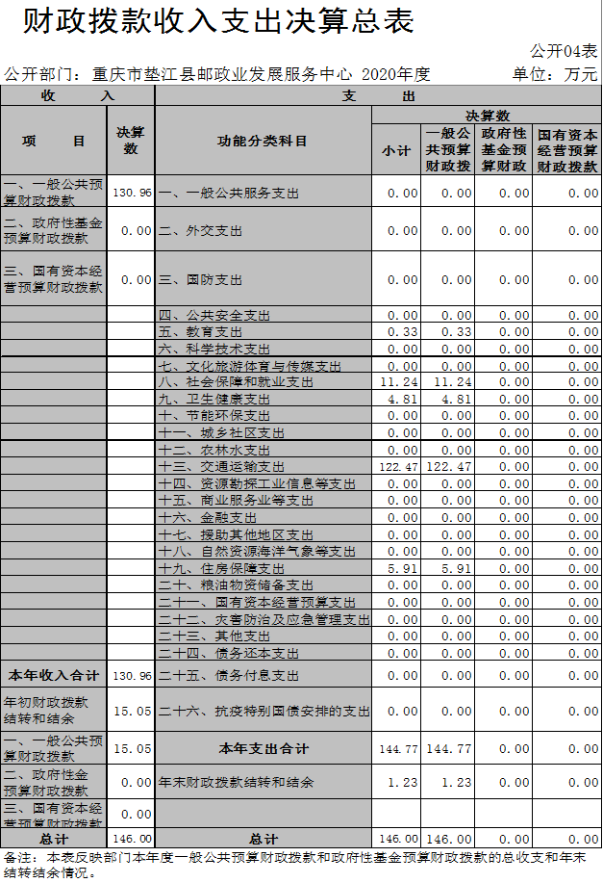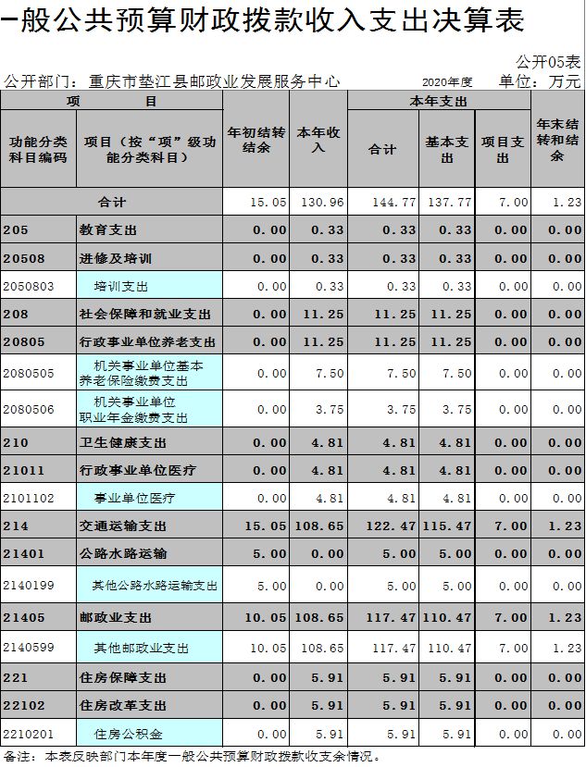

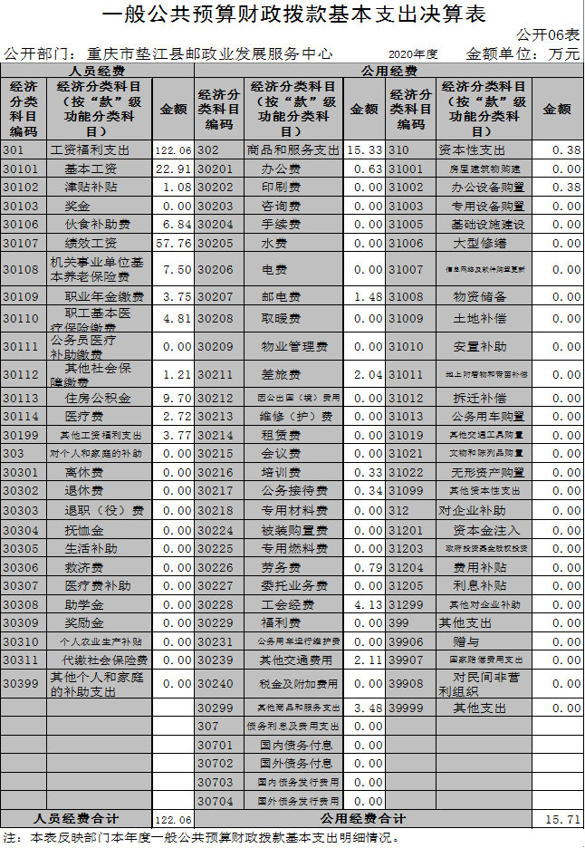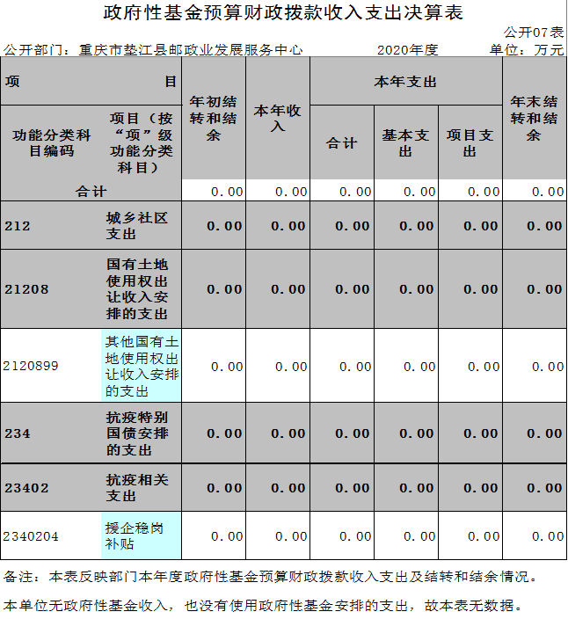

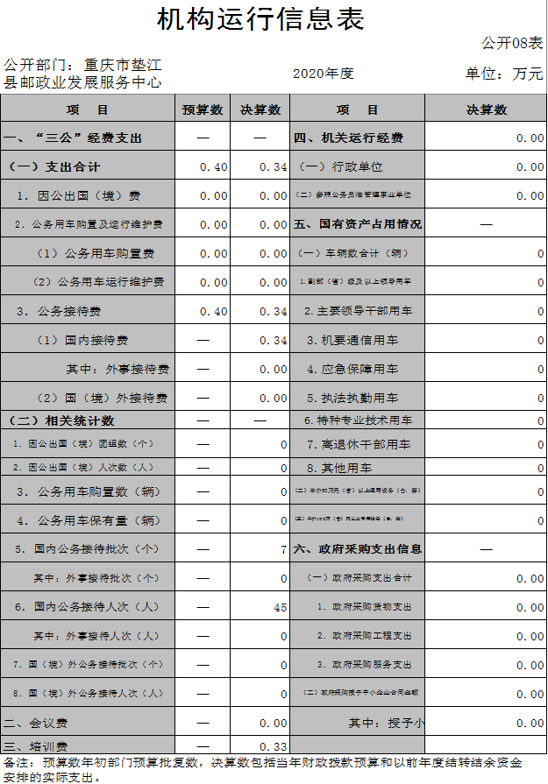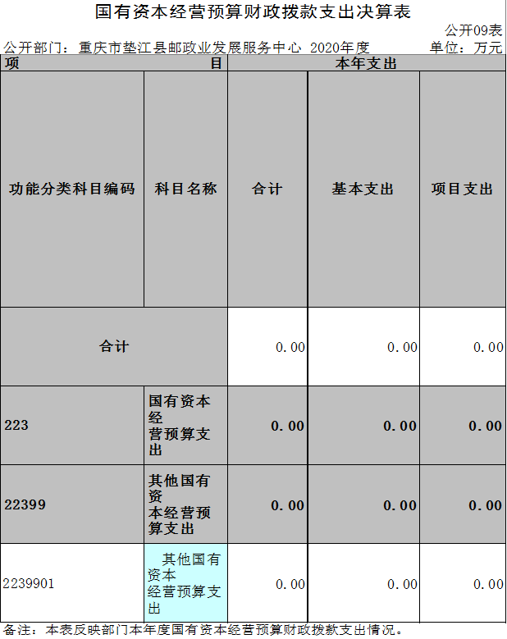 本单位2020年度无国有资本经营预算财政拨款收支，故此表无数据。

